**Компьютерная томография больших компонентов в авиационно-космической промышленности**

Maik LUXA*

, Tobias SCHÖN*

, Stefan SCHRÖPFER**

, Steven OECKL*

Аннотация. В настоящей статье представлены два различных метода КТ (компьютерной томографии) для анализа сверхбольших компонентов в авиационно-космической промышленности.

**Введение**

В авиационно-космической промышленности (рентгеновская) компьютерная томография (КТ) приобретает все большее и большее значение в испытаниях методом неразрушающего контроля объектов, изготовленных из перспективных материалов. Очень большой размер исследуемых компонентов представляет собой определённую проблему для компьютерного томографа в этой области применения. Большие размеры испытуемых объектов приводят к необходимости выполнения устойчивого процесса получения изображений в течение длительного времени измерения, а также осуществления эффективной обработки большого массива данных. В дальнейшем, в силу ограниченного размера рентгеновских детекторов специальная геометрия системы получения изображений с надлежащим синтезом необработанных данных требуется для получения достаточного объема информации для восстановления КТ.

В этом докладе будут представлены два разных метода КТ для анализа сверхбольших компонентов в авиационно-космической промышленности. В дополнении к геометрии системы получения изображений представлены и соответствующие алгоритмы для предварительной обработки первичных данных. Вначале работа предложенных методов КТ была опробована с использованием модельных данных. Затем, представленные алгоритмы были интегрированы в компьютерный томограф для нашего партнера по проекту, Европейского аэрокосмического и оборонного концерна в г. Бордо, во Франции. Система была специальным образом создана для контроля ракет (например, Ариан 5) и других компонентов авиационно-космической промышленности. Поэтому, полученные фактические данные будут также рассмотрены в рамках этой статьи.

1. **Ограничения компьютерной томографии как метода контроля**

Компьютерная томография представляет собой метод неразрушающего контроля, который используется десятилетиями и с самого начала находился в центре исследований и разработок. Поэтому, его ограничения постоянно переопределяются и расширяются. В частности, разработка компонентов, используемых для генерирования и обнаружения рентгеновского излучения, оказывает большое влияние на компоненты, реальные с технической точки зрения.

Большое преимущество данного метода формирования изображений состоит в способности отображать всю внутреннюю структуру испытуемого объекта в трёхмерном представлении. Это изображение получают полностью неразрушающим и неконтактным способом, содержащим большой объем ценной информации. Могут достоверно обнаруживаться не только такие дефекты как включения инородного материала или раковины, но и обеспечиваться точное бесконтактное измерение внутренних структур, а также анализ материала металлов или композитов (ориентация волокон, распределение волокон и др.). Эта предельная гибкость определяет КТ как оптимальный метод испытаний в широком спектре его применения, в особенности при исследованиях и разработке новых материалов. В этой области, в частности, авиационно-космическая промышленность является новатором.

Инвестируется большое количество ресурсов в разработку сверхлегких и сверхпрочных материалов. На более поздних циклах разработки данные материалы часто используются для построения сверхбольших компонентов, чаще в сочетании с металлическими деталями. Эти компоненты, как правило, изготавливаются в относительно небольшом количестве и должно обеспечиваться соответствие этих компонентов повышенным требованиям к их надежности.

КТ является одним из основных средств контроля в этой области применения, однако должны рассматриваться и некоторые ограничения об использовании этого метода. Контроль компонентов с такими большими размерами может выполняться лишь при наличии усовершенствованной механической системы для обработки испытуемого объекта или компонентов системы контроля. Данная система должна быть рассчитана для больших нагрузок с одной стороны и одновременно предлагать высокоточное позиционирование на большие расстояния. Системы, которые сочетают в себе все эти качества, как правило, являются дорогостоящими и специально разработаны для определенной задачи контроля.

Большой размер образца представляет собой другую проблему: излучение должно проходить длинные расстояния через материалы с высокой поглощающей способностью. Поэтому, требуются такие источники высокой энергии, как обычные рентгеновские трубки с очень высокой мощностью или должны рассматриваться такие альтернативные источники как линейные ускорители.

Затухание излучения должно целиком фиксироваться для всей области измерений, чтобы обеспечить возможность выполнения трехмерной реконструкции. Для выполнения этой задачи, требуется сверхбольшой детектор или необходимо прибегнуть к альтернативному и специально адаптированному процессу получения изображений. Некоторые из этих специальных методов получения изображений будут представлены в следующем разделе. Но высокие требования предъявляются не только к компонентам системы формирования данных, но также и обработка этих данных требует большой вычислительной мощности. Данный тип измерений позволяет генерировать большие массивы данных и обработка этих данных должна проводиться в течение соответствующего времени. Для хранения, восстановления и визуализации этих данных требуется надежная и эффективная ИТ-инфраструктура. Длительное время измерений, особенно при измерениях с высоким разрешением, требует исключительной стабильности и надежности для всех используемых при этом системных компонентов.

1. **Решения для практического применения**

Система, соответствующая всем вышеуказанным требованиям, представляет собой систему для КТ исследования сверхбольших компонентов для авиационно-космического отдела неразрушающего контроля Европейского аэрокосмического и оборонного концерна «Astrium Aquitaine» на комплексе поблизости г. Сен-Медар-ан-Жаль (Saint-Medard-en-Jalles) во Франции, представляющая собой многолетнюю наладку большого устройства, которое было модернизировано Институтом интегральных схем общества Фраунгофера (Fraunhofer IIS) с современными компонентами для рентгеновского исследования и преобразовано с целью получения новых методов измерений (см. Рис. 1 и 2).

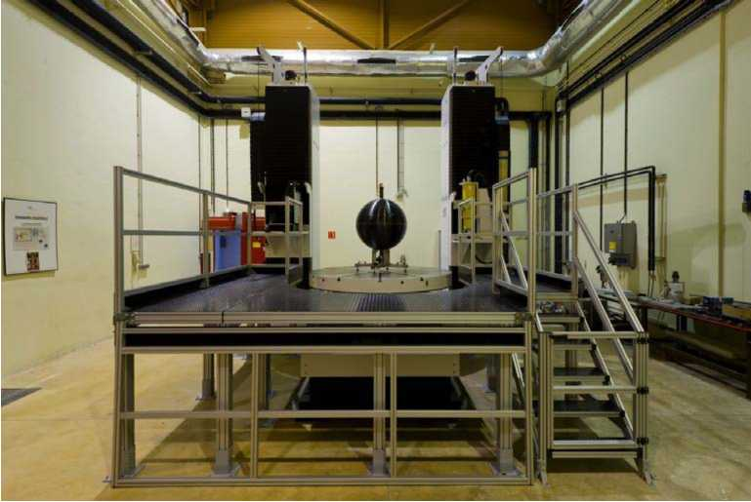

Рис. 1: Компьютерный томограф для ЕАОК «Astrium Aquitaine»[l]

Важные параметры системы:

o Ось вращения для образца

* Собственный вес: 1,5 тонны
* Грузоподъемность: 3 тонны
* Диаметр: 2,6 метра

o Линейная ось

* Точность позиционирования < 10 |im
* Скорость до 100 мм/сек
* Ось для образца:
* Ортогонально к направлению рентгеновского луча
* Диапазон перемещения > 3 метра
* Вертикальная ось для рентгеновской трубки и детектора
* Диапазон перемещения 2,5 метра

o Компоненты

* Детектор PerkinElmer XRD 1621
* 2048 x 2048 пикселей (с разрешением 200 μm)
* Трубка Yxlon Y.TU 450-D09
* До 450 кВ / 1500 Вт

o Параметры системы:

* Расстояние между источником и детектором: 2,85 метра
* Коэффициент увеличения для большого поворотного стола составляет ~ 2

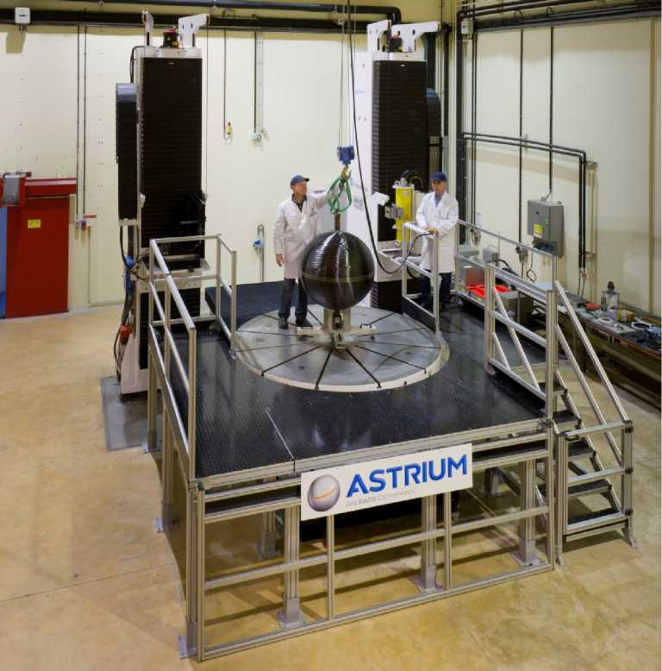

Рис. 2**:** Погрузка поворотного стола, видимого сзади: две башни манипуляционной системы для детектора (слева) и источник рентгеновского излучения (справа) [1]

Система была оптимизирована с целью обеспечения высокой разрешающей способности и увеличения гибкости всей системы одновременно. Используется детектор с плоской панелью с размером пикселей 200 микрон, цель которого состоит в том, чтобы обеспечить возможность измерения устройством объектов произвольной формы диаметром до 2.6 метров и высотой 2.5 метра с постоянным (~ 2 кратным) увеличением. Полученное в результате восстановление имеет размер воксела 100 микрон. Кроме того, был предусмотрен второй подвижный поворотный стол, который может быть свободно размещен на большом поворотном столе и таким образом обеспечить расширение системы, чтобы предусмотреть возможность проведения измерения с любым заданным увеличением.

Для измерений методом КТ изображение большого количества радиографических образов получают с постоянным вращением образца. Для реконструкции объекта с высоким качеством (по возможности без сильных искажений), крайне важно получить полное изображение горизонтального размера объекта в каждом рентгеновском снимке. Если получить полное изображение объекта не возможно или если изображение выходит за правый или левый край области измерений во время процесса получения изображений, то такой объект не может быть надлежащим образом восстановлен из этих неполных данных. Сильные искажения возникают в том случае, если изображение объекта не получают полностью по горизонтали.

Поскольку детектор имеет относительно небольшую зону чувствительности (40 x 40 см), он может покрывать очень ограниченную часть образца, которая не достаточна для восстановления больших объектов без искажения. Поэтому, это повлекло за собой необходимость поиска путей для расширения данной области измерений.

В следующем разделе представлено два варианта.

1. **Методы измерения.**

3.1. Расширение области измерений путем перемещения объекта

Метод, который применяется для измерений объектов небольшого размера с помощью небольшого свободнодвижущегося поворотного стола, представляет собой методику, обеспечивающую расширение области измерений путем перемещения объекта (см. Рис. 3). Посредством быстрого переключения, получают дополнительные радиографические изображения, которые позволяют получить изображение сечений образца за областью измерений луча конуса (см. Рис. 3 II и III). Эти дополнительные изображения можно затем трансформировать в этап последующей обработки, и присоединить к основному радиографическому изображению с возможностью создания совмещенной проекции, на которой полностью получают изображение объекта. В результате, можно получить восстановление без искажений (см. Рис. 3 IV).

На Рис. 3 показан принцип этого метода. 3-кратное увеличение области измерений схематически показано в качестве примера, однако сам метод предусматривает большее количество областей измерений.

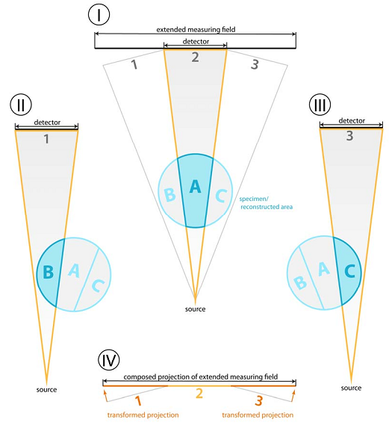

Рис. 3: Расширение области измерений путем перемещения объекта

Дополнительная задача применимости этого метода состоит в неспособности перемещать ось вращения в направлении трубки. Для правильного позиционирования объекта в траектории луча, необходимо переместить центр вращения на круговую траекторию. Отсутствие движения можно компенсировать путем приближенного преобразования проекции. Несмотря на это, это ограничение приводит к ограниченному расширению области измерения для данного метода. В частности, для больших объектов должен использоваться следующий метод.

3.2 Метод измерения путем перемещения-вращения

Данный метод позволяет пользователю получать томографическое изображение почти бесконечно большого объекта. Единственными факторами, ограничивающими размер образца, являются свободное пространство между трубкой и детектором, а также заданное перемещение оси объекта, которая ортогональна направлению луча. Этот диапазон перемещений должен быть больше, чем сумма диаметра объекта и ширина детектора.

Для описанной системы этот максимальный диаметр объекта составляет 2.6 м.

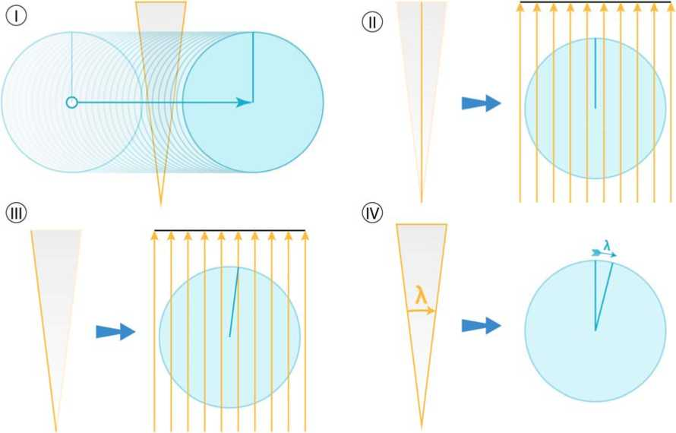

Рис. 4: Схематическое представление процесса измерения методом измерения перемещения-вращения

Что касается данного метода получения изображений перед нами совершенное другое перемещение: объект перемещают за пределы луча излучения в исходное положение, затем перемещают через луч конуса до момента его выхода из луча на другой стороне (см. Рис. 4 I). Во время этого перемещения получают изображение проекций каждый раз, когда объект проходит расстояние, которое равно заданному размеру воксела (см. Рис. 4 I). Затем, осуществляют вращение объекта с помощью горизонтального угла раскрытия луча конуса, и опять перемещают через луч конуса. Это повторяют до момента вращения объекта под углом, по меньшей мере, 180°. С помощью полученных данных можно выполнить этап последующей обработки, который позволяет рассчитать проекции, подходящие для получения восстановления (реконструкции) без искажений (см. Рис. 4I V).

Весь этот процесс показан на Рис. 4. Расчётные проекции являются так называемыми проекциями "параллельного луча конуса", т.к. после последующей обработки луч в горизонтальной плоскости больше не проходит через такой объект как веерный луч, но параллельно. В вертикальной плоскости все еще присутствует веерное рассеяние лучей.

Весь процесс аналогичен известным "рентгеновским компьютерным томографам 2-го поколения», использующимся в медицине [2].

1. Дальнейшие разработки в области КТ больших компонентов

Институт интегральных схем общества Фраунгофера (Fraunhofer IIS) работает над оптимизацией методов, описанных в этом документе и последующим радикальным сокращением времени измерений по мере поддержания качества. Активная область исследований лежит особенно в области компьютерной томографии с источниками высокоэнергетического рентгеновского излучения. Была введена эксплуатацию новая испытательная установка возле г. Фюрт, измерения в которой можно проводить с помощью линейного ускорителя как источника излучения. Уровень энергии, который может достигаться в ней, составляет в диапазоне несколько МэВ (мегаэлектронвольт). Работа с такими высокоэнергетическими источниками особенно важна для больших объектов, изготовленных из материалов с высокой поглощающей способностью. [3]

В частности, в области авиационно-космической промышленности, часто встречаются детали, которые невозможно транспортировать или перемещать, и таким образом, выполнять измерение не возможно в обычном томографе. Поэтому, Институт интегральных схем общества Фраунгофер (Fraunhofer IIS) исследует возможности выполнения измерений на месте проведения работ. Это достигается посредством таких систем как "робототехническое устройство-КТ". В этой системе, компоненты, необходимые для измерения (источника рентгеновского излучения и детектора) движутся вокруг объекта по произвольным траекториям при помощи подвижных шестикоординатных робототехнических устройств или других манипуляционных систем. [4]

Список литературы

1. Источник: EADS Astrium Aquitaine
2. Kalender, Willi A. Computertomographie Grundlagen, Geratetechnologie, Bildqualitat, Anwendungen, Publicis Publishing 2006
3. M. Salamon, G. Errmann, N. Reims, N. Uhlmann, High Energy X-Ray Imaging for Application in Aircraft and Aerospace Industry, NDT in Aerospace 2012
4. J. Hess, M. Eberhorn, M. Hofmann, M. Luxa, Advanced Reconstruction Techniques Applied to an On­Site CT System, NDT in Aerospace 2010.